采购项目要求

项 目 名 称：连体净化服采购
备 案 文 号：项目流水号[2021]18312号
文 件 编 号：FS2021171

采 购 人：内蒙古自治区人民医院

2021年12月

连体净化服-采购内容与技术服务要求
一、技术要求
（1）货物名称：连体净化服
数量：50套
预算金额：90元/套
要求：1、材质：涤纶（聚酯纤维）防静电、无尘、可水洗。
- 连体包括脚套和帽子。
- 颜色：蓝色
- 图样：
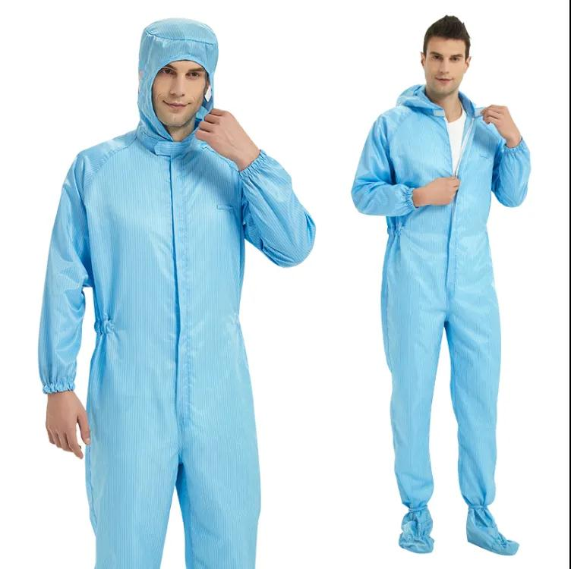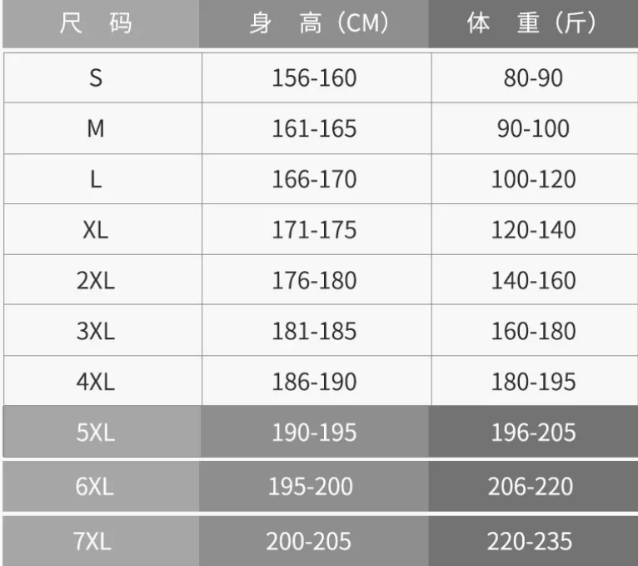

二、 服务要求
1.送货日期：中标后两周内完成供货。
2.中标供应商应安排专人负责项目的货物配送工作，并由中标供应商自身承担送货过程中产生的一切相关费用。
3.质保期：货物验收合格起不少于1年。在质保期内，中标供应商对所提供的所有货物质量负全部责任，如因产品质量问题无法正常使用，采购人有权要求其无条件免费予以更换或将货物退回,由此产生的任何费用，须由中标供应商承担。
4.付款方式：签订合同后，待乙方将货物送到甲方指定地点并验收合格三个月后，甲方收到乙方提供的付款凭证后30个工作日内向乙方支付合同总金额的100%货款。

- 报价要求：
- 投标报价不得高于预算价格。
- 要求投标单位进行两轮报价，首轮报价填好并盖章，二轮报价盖章后现场填写。

报价表

供应商名称（加盖公章）

项目名称：连体净化服

序号 | 货物名称 | 规格型号 | 数量 | 质保期 | 单价（元） | 总价（元）
1 | 连体净化服 | 定制 | 50 | 1年
投标总报价:大写： 小写：

说明:1.所有价格均系用人民币表示，单位为元，精确到个数位。
2.报价包括本采购项目货物的供货、运输费、售后服务、税金等一切费用。

法定代表人或法人授权代表（签字）：

年 月 日

